



Laporan Layanan Informasi dan Dokumentasi Perangkat Daerah

Tahun 2024

BAGIAN PENGADAAN BARANG DAN JASA

SEKRETARIAT DAERAH KABUPATEN BENGKAYANG

KATA PENGANTAR

Dengan mengucapkan puji syukur kehadirat Tuhan Yang Maha Esa atas limpahan berkat-Nya kami dapat menyusun Laporan Pelayanan Informasi Publik Pejabat Pengelola Informasi dan Dokumentasi (PPID) Tahun 2024 sebagai pertanggung jawaban PPID Kabupaten Bengkayang dalam memberikan pelayanan informasi kepada publik di Tahun 2024.

Sesuai amanat Undang-Undang Nomor 14 Tahun 2008 tentang Keterbukaan Informasi Publik (UU KIP) diharapkan dapat mendorong terwujudnya pelayanan publik yang lebih berkualitas melalui keterbukaan informasi. Salah satu upaya memenuhi kewajiban dari undang-undang tersebut dibentuklah Pejabat Pengelola Informasi dan Dokumentasi (PPID) diseluruh Badan Publik di lingkungan Pemerintahan Kabupaten Bengkayang.

Laporan Layanan Informasi Publik PPID Bagian Pengadaan Barang dan Jasa Sekretriat Daerah Kabupaten Bengkayang Tahun 2024 ini disusun guna memenuhi amanat Undang-Undang tentang Keterbukaan Informasi Publik serta sebagai laporan kinerja PPID dan gambaran tentang Pelayanan Informasi Publik di lingkungan Pemerintah Kabupaten Bengkayang.

Kami menyadari masih banyak kekurangan di dalam penyusunan Laporan Layanan Informasi Publik ini, untuk itu kami mengharapkan saran dan masukan yang membangun guna perbaikan penyusunan laporan dimasa mendatang. Tidak lupa kami haturkan terima kasih kepada semua pihak yang telah mendukung dalam penyusunan Laporan Layanan Informasi Publik ini.

Bengkayang, 2 Januari 2025
Kepala Bagian Pengadaan Barang dan Jasa

YOEL YUDI, M.E
Pembina
NIP. 19770716 200604 1 012

DAFTAR ISI

KATA PENGANTAR i
DAFTAR ISI ii

BAB I PENDAHULUAN
- Latar Belakang 1
- Dasar Hukum 1
- Tujuan Penyusunan Laporan 2

BAB II KEGIATAN PELAKSANAAN PPID
- Sarana dan Prasarana Pelayanan Informasi Publik 3
- Operasi Pelayanan Informasi Publik 4
- Prestasi 5
- Anggaran Pelayanan Informasi Publik 5
- Daftar Informasi Publik (DIP) Tahun 2024 7

BAB III PENUTUP
- Kesimpulan 8
- Rekomendasi dan rencana tindak lanjut untuk meningkatkan kualitas pelayanan informasi 8

BAB I
PENDAHULUAN

- Latar Belakang
Keterbukaan informasi publik merupakan sarana mewujudkan pemerintahan yang baik dan demokratis, sekaligus sebagai sarana pengawasan masyarakat terhadap kebijakan publik. Transparansi informasi penyelenggaraan pemerintahan dapat menumbuhkan peran serta masyarakat dalam pembangunan serta mengembangkan sistem pemerintahan yang demokratis dan partitipatif. Oleh karena itu Informasi merupakan hak dasar bagi manusia terutama dalam pemenuhan kebutuhan hidupnya agar dapat tercapai aktualisasi diri dan pengembangan lingkungan sosialnya serta merupakan bagian penting bagi ketahanan nasional.
Pemerintah menjamin hak masyarakat tersebut dengan menetapkan Undang–Undang Nomor 14 Tahun 2008 tentang Keterbukaan Informasi Publik.
Informasi Publik adalah informasi yang dihasilkan, disimpan, dikelola, dikirim, dan/atau diterima oleh suatu badan publik yang berkaitan dengan penyelenggara dan penyelenggaraan publik dan/atau penyelenggara dan penyelenggaraan badan publik lainnya serta informasi lain yang berkaitan dengan kepentingan publik. Setiap informasi publik bersifat terbuka dan dapat diakses oleh setiap pengguna informasi publik, kecuali informasi publik yang dikecualikan, Informasi publik yang dikecualikan bersifat ketat dan terbatas. Setiap informasi publik harus dapat diperoleh setiap pemohon informasi publik dengan mekanisme memperoleh informasi yang cepat dan tepat waktu, biaya ringan dan cara sederhana.

- Dasar Hukum
Dalam Penyelenggaraan Layanan Informasi Publik, PPID Bagian Pengadaan Barang dan Jasa Setda Kabupaten Bengkayang berpedoman pada Peraturan Penundang- undangan yang mengatur tentang hal tersebut juga legalitas existing PPID itu sendiri, diantaranya :
  - Pasal 18 ayat (6) Undang-Undang Dasar Negara Republik Indonesia Tahun 1945;
  - Undang-Undang No. 14 Tahun 2008 Tentang Keterbukaan Informasi Publik;
  - Undang-Undang Nomor 25 Tahun 2009 Tentang Pelayanan Publik;
  - PP No. 61 Tahun 2010 Tentang Pelaksanaan Uu No. 14 Tahun 2008;
  - Permendagri Nomor 3 Tahun 2017 Tentang Pedoman Pengelolaan Pelayanan Informasi Dan Dokumentasi Di Lingkungan Kementerian Dalam Negeri Dan Pemerintahan Daerah;
  - Peraturan Menteri Komunikasi Dan Informatika Nomor 8 Tahun 2019 Tentang Penyelenggaraan Urusan Pemerintahan Konkuren Bidang Komunikasi Dan Informatika;
  - Peraturan Komisi Informasi Nomor 1 Tahun 2021 Tentang Standar Layanan Informasi Publik;
  - Peraturan Bupati Bengkayang Nomor 111 Tahun 2021 Tentang Pedoman Pengelolaan Pelayanan Informasi Dan Dokumentasi Di Lingkungan Pemerintah Kabupaten Bengkayang;
  - Keputusan Bupati Bengkayang Nomor 140/Diskominfo/ Tahun 2024 Tentang Pembentukan Pengelola Layanan Informasi Dan Dokumentasi Dilingkungan Pemerintah Kabupaten Bengkayang.

- Tujuan Penyusunan Laporan
Tujuan dari penyusunan Laporan Layanan Informasi dan Dokumentasi pada PPID Bagian Pengadaan Barang dan Jasa Sekretariat Daerah Kabupaten Bengkayang Tahun 2024 ini adalah :
- Sesuai dengan tugas PPID Bagian Pengadaan Barang dan Jasa Sekretariat Daerah Kabupaten Bengkayang yaitu menyampaikan laporan pelaksanaan kebijakan teknis dan pelayanan informasi dan dokumentasi kepada PPID Utama secara berkala dan sesuai dengan kebutuhan;
- Memberikan gambaran tentang penyelenggaraan layanan informasi publik pada PPID Bagian Pengadaan Barang dan Jasa Sekretariat Daerah Kabupaten Bengkayang;
- Sebagai bahan evaluasi untuk bahan perbaikan layanan informasi publik ke depan khususnya di Bagian Pengadaan Barang dan Jasa;
- Sebagai bahan pengambilan kebijakan dalam bidang layanan informasi publik demi terwujudnya penyelenggaraan pemerintahan yang baik, transparan, bersih dan akuntabel.
BAB II
KEGIATAN PELAKSANAAN PPID

- SARANA DAN PRASARANA LAYANAN INFORMASI PUBLIK
PPID Bagian Pengadaan Barang dan Jasa Sekretariat Daerah Kabupaten Bengkayang penyelenggaraan pelayanan informasi publik. Untuk penyelenggaraan pelayanan informasi publik tentunya harus didukung dengan sarana dan prasarana yang memadai, gambaran mengenai sarana dan prasarana yang ada di Bagian Pengadaan Barang dan Jasa Setda Kab. Bengkayang sebagai berikut :

Tabel 1.1
Sarana dan Prasarana Layanan Informasi Publik
No | Sarana/Prasarana | Kondisi | Jumlah
1 | Ruang Pelayanan | Baik | 1 ruang
2 | Ruang Kerja | Baik | 9 ruang
3 | Komputer PC dan Laptop | Baik | 19 unit
4 | Ruang arsip | Baik | 1 ruang
5 | Snaner dan printer | Baik | 13 unit
6 | Ruang server | Baik | 1 ruang
7 | Papan Informasi | Baik | 1 unit
8 | Kursi Tunggu | Baik | 3 unit
9 | CCTV | Baik | 4 unit
10 | Lemari arsip | Baik | 6 unit
11 | Lemari Koran/Majalah | Baik | 1 unit
12 | Website Bagian Pengadaan Barang dan Jasa Setda Kab. Bengkayang | Baik | 1
13 | Halaman di http://bengkayangkab.go.id/ | Baik | 1
14 | Portal PPID | Baik | 1

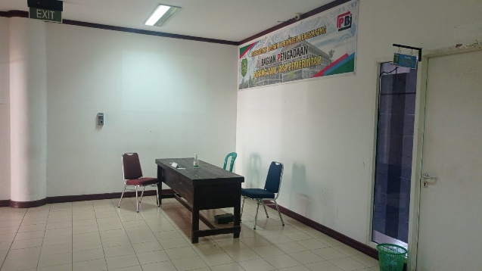 | 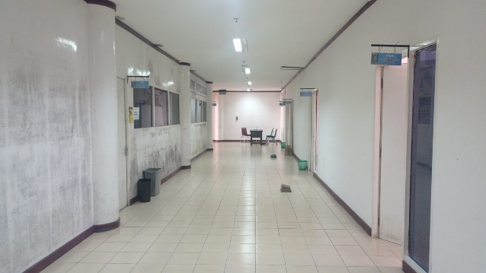
Gambar 1.1 Ruang Pelayanan

Untuk memberikan kemudahan bagi masyarakat atas akses informasi publik secara cepat, efisien, dan efektif. PPID Bagian Pengadaan Barang dan Jasa Sekretariat Daerah Kabupaten Bengkayang memberikan layanan pengadaan barang dan jasa dalam rangka mendukung program pembangunan di Kabupaten Bengkayang dengan memanfaatkan sistem layanan informasi publik, dengan adanya sarana tersebut dapat memudahkan masyarakat mengetahui informasi yang berada pada PPID Bagian Pengadaan Barang dan Jasa Sekretariat Daerah Kabupaten Bengkayang dan dapat mengaksesnya setiap saat.
Sarana tersebut memudahkan publik mengakses informasi yang dikuasai sesuai kebutuhan masyarakat. Apabila publik tidak memperoleh informasi yang dibutuhkan pada sarana tersebut dapat mengajukan permohonan informasi publik melalui dua cara yaitu pertama, mengajukan secara langsung datang ke Kantor Bagian Pengadaan Barang dan Jasa Sekretariat Daerah Kabupaten Bengkayang.
Adapun pemanfaatan teknologi informasi dalam memberikan informasi kepada masyarakat yang digunakan oleh PPID Bagian Pengadaan Barang dan Jasa Sekretariat Daerah Kabupaten Bengkayang yaitu dengan link sebagai berikut :
- http://bengkayangkab.go.id/
- http://lpse.bengkayangkab.go.id/eproc4/
- http://ppid.bengkayangkab.go.id/

- OPERASIONAL DAN PELAYANAN INFORMASI PUBLIK
Layanan permohonan informasi melalui Desk Layanan Langsung pada PPID Bagian Pengadaan Barang dan Jasa Sekretariat Daerah Kabupaten Bengkayang dilaksanakan pada hari kerja, mulai Senin sampai dengan Jumat, dengan ketentuan waktu sebagai berikut:
- Senin - Kamis
  - Jam Layanan : 08.00 WIB - 16.00 WIB
  - Jam Istirahat : 12.00 WIB - 13.00 WIB
- Jum’at
  - Jam Layanan : 08.00 WIB - 16.00 WIB
  - Jam Istirahat : 11.30 WIB – 13.00 WIB.

- PRESTASI
Pada tahun 2024 berdasarkan Hasil Laporan Evaluasi Pengadaan barang dan jasa maka Bagian Pengadaan Barang dan Jasa Sekretariat Daerah Kabupaten Bengkayang telah menyelesaikan 34 paket dari total 39 paket tender/seleksi. Paket-paket tersebut tersebar di beberapa OPD Kabupaten Bengkayang diantaranya Dinas Kesehatan dan Keluarga Berencana, Dinas Pekerjaan Umum dan Penataan Ruang, Dinas Pendidikan dan Kebudayaan, dan Dinas Perhubungan.

Tabel 1.2
Laporan Evaluasi Pengadaan Barang dan Jasa Bulan Desember T.A 2024
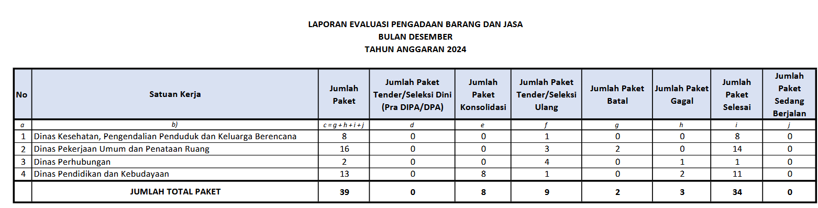

- ANGGARAN PELAYANAN INFORMASI PUBLIK
PPID Bagian Pengadaan Barang dan Jasa Setda Kab. Bengkayang dalam pelaksanaan tugas dan fungsinya terkait layanan informasi publik, dimana fungsi layanan informasi publik tersebut masih melekat pada jabatan tugas dan fungsi Sekretariat Daerah Kabupaten Bengkayang, sehingga segala bentuk biaya yang timbul untuk penyelenggaraan pelayanan informasi publik baik berupa pengadaan sarana dan prasana ataupun biaya lainnya merupakan anggaran dan belanja pada Sekretariat Daerah Kabupaten Bengkayang.
Adapun anggaran kegiatan dalam rangka memberikan informasi baik berupa kebijakan-kebijakan, peraturan perundang-undangan ataupun penyuluhan kepada masyarakat yang dibiayai dari APBD yang tercantum dalam DPA Bagian Pengadaan Barang dan Jasa Setda Kab. Bengkayang Tahun Anggaran 2024, yaitu sebagai berikut :

Tabel 1.3
Anggaran Pelayanan Informasi Publik
No. | Kegiatan | Anggaran
1.  2. 3. | Pengelolaan Pengadaan Barang dan Jasa | Rp163.207.000
1.  2. 3. | Pengelolaan Layanan Pengadaan secara Elektronik | Rp50.749.000
1.  2. 3. | Pembinaan dan Advokasi Pengadaan Barang dan Jasa | Rp75.063.000
 | Jumlah | Rp289.019.000

- DAFTAR INFORMASI PUBLIK (DIP) TAHUN 2024 INFORMASI PUBLIK BERDASARKAN JENISNYA
- Informasi yang wajib disediakan dan dicantumkan
- Informasi yang wajib disediakan dan dicantumkan secara berkala yaitu :
Tabel 1.4
Daftar Informasi Publik Tahun 2024 yang bersifat berkala
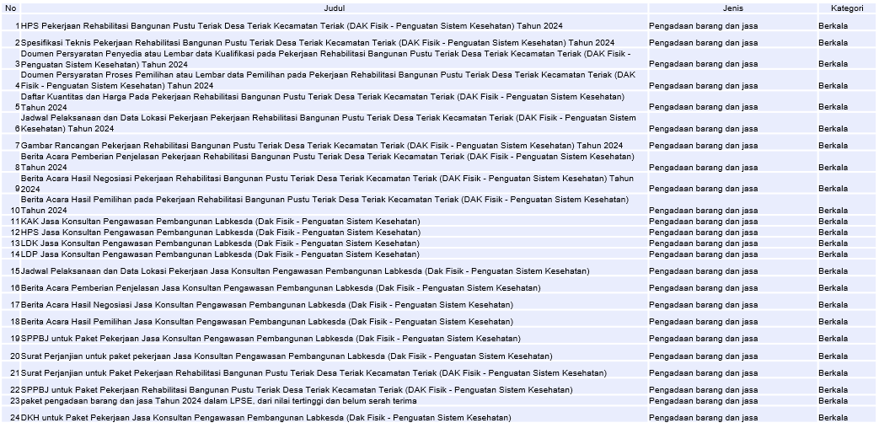

- Informasi yang wajib diumumkan secara serta merta
(tidak ada laporan)

- Informasi yang wajib tersedia setiap saat
(tidak ada laporan)

- Informasi yang dikecualikan
(tidak ada laporan).

BAB III
PENUTUP

- Kesimpulan
Penyelenggaraan Layanan Informasi Publik terhadap masyarakat sampai saat ini pada umumnya sudah berjalan seperti yang diharapkan, Namun ada beberapa kendala yang dihadapi diantaranya:
- Kendala Internal
Kendala internal yang dirasakan adalah dalam pengumpulan bahan informasi publik dari masing-masing Sub bagian karena minimnya informasi yang didapat, sehingga belum semua informasi tersaji dengan lengkap. Akan tetapi sampai dengan saat ini informasi yang dibutuhkan/dimohon oleh pemohon informasi masih dapat terlayani.
- Kendala External
Belum pahamnya pemohon tentang tata cara permohonan informasi publik sebagaimana yang telah diatur dalam undang–undang, Peraturan Pemerintah maupun Peraturan Daerah mengenai tatacara permohonan informasi publik.

- REKOMENDASI DAN RENCANA TINDAK LANJUT PENINGKATAN
KUALITAS PELAYANAN INFORMASI PUBLIK
Setelah dipaparkan mengenai pelaksanaan pelayanan informasi publik pada PPID Bagian Pengadaan Barang dan Jasa Sekretariat Daerah Kabupaten Bengkayang, dalam pelaksanaannya masih terdapat kendala – kendala yang dihadapi baik internal maupun external sebagaimana dijelaskan di atas. Maka untuk perbaikan ke depan perlu ada tindak lanjut dari kendala – kendala tersebut. Dengan melihat hal tersebut maka tindak lanjut yang perlu dilakukan adalah sebagai berikut:
- Adanya sinergitas semua bagian dalam penyediaan informasi publik, sehingga informasi dapat tersaji dengan lengkap dan komprehensif
- Pelaksanaan sosialisasi undang-undang/Peraturan Daerah tentang keterbukaan informasi publik perlu ditingkatkan baik di intern maupun kepada pemerintah desa dan masyarakat.

